“A RAZÃO” DE NÃO ESQUECER: AS FOTOGRAFIAS DE JORNAL EM EXPOSIÇÃO

Alvaro Pouey de Oliveira Filho
Mestrando no Programa de Pós-Graduação em Memória Social e Patrimônio Cultural/ UFPel
E-mail: pouey2@gmail.com.

Resumo: Neste trabalho se busca analisar o acervo das fotografias de jornal custodiadas pelo Arquivo Histórico Municipal de Santa Maria como um elemento importante na história deste município, o que oferece grandes oportunidades na metodologia utilizada pelo Arquivo para a difusão do patrimônio documental fotográfico. A proposta aqui estruturada gira em torno da realização de exposições temáticas dos conjuntos fotográficos que foram produzidos durante a existência do jornal A Razão, extinto no ano de 2018. Neste processo é necessário compreender o que é o fotojornalismo e o produto que nasce desse fazer, dessa forma estreitar a relação orgânica entre o texto e as fotografias, ponto fundamental na proposta aqui apresentada.

Palavras-chave: Documento de arquivo. Fotografia de jornal. Exposição fotográfica. Patrimônio.

1 INTRODUÇÃO

A sociedade, envolta no cotidiano das atividades que movem a vida e as relações, não passa desapercebida pela imprensa. Ela recebe o olhar atento dos meios de comunicação que registram, entre outras maneiras, por meio de textos e imagens, o fluxo constante desse universo. As palavras de Andrade (2016) representam de forma inequívoca, essa relação: “Jornais, jornalismo e jornalistas fazem parte do cotidiano das grandes cidades” (ANDRADE, 2016, p. 10).
Nesse contexto, nascem evidências que encontram nas páginas a fixidez para a representação e registro da história cotidiana: as fotografias. No entanto, faz-se a pergunta: como a fotografia torna-se um transmissor e uma das chaves para o passado?
Halbwachs diz que “fazemos apelo aos testemunhos para fortalecer ou debilitar, mas também para completar, o que sabemos de um evento do qual já estamos informados de alguma forma” (HALBWACHS, 1990, p. 25). Assim, o fotojornalismo e a matéria jornalística possuem, na sua essência, a capacidade de fornecer um amparo à recuperação do passado e complementar o saber em relação aos acontecimentos cotidianos.
Os documentos que tratamos aqui são pequenas janelas no tempo fixadas no papel, são a história da cidade, informações captadas consecutivamente no passar dos dias. Com relação ao tempo buscamos, mesmo que brevemente, nas palavras de Chagas (1994), o apoio para atribuir aos documentos aqui estudados a importância cultural e patrimonial.
O que efetivamente interessa neste momento é o entendimento de que o tempo, tendo dimensão cultural, é a razão da história, da memória, da comunicação, da investigação, da preservação, da informação, do patrimônio e do documento. (CHAGAS, 1994, p. 29)
Assim, as fotografias envolvem vários tempos. Desde a sua criação, sua reprodução no meio jornalístico e o tempo do patrimônio, do documento armazenado nos arquivos. No decorrer de cada parágrafo buscar-se-á desvendar esse objeto, a fotografia, que ainda hoje exerce seu fascínio testemunhal, uma fagulha capaz de reascender memórias até então adormecidas, o documento que é impresso nos documentos de identidade, nos álbuns de família recuperados para ocasiões importantes, nas exposições e livros de fotógrafos reconhecidos, componente inseparável das notícias diárias nas páginas dos jornais, nos porta-retratos ao lado da cama.
Poderíamos seguir citando intermináveis circunstâncias em que este documento se relaciona intimamente com as pessoas, nas distintas camadas sociais e períodos. No entanto, para não correr o risco de cair nas armadilhas das generalizações, o documento fotográfico foco deste artigo é a fotografia de jornal, isto é, aquela que é vinculada às notícias desse meio de comunicação.
A fotografia é um objeto que sistematicamente faz parte dos acervos custodiados por Arquivos, Museus e Centros de Documentações; as pessoas guardam, rememoram e apreciam mostrar esses pequenos instantes registrados da sua existência nos momentos em que se faz necessário sensibilizar a memória. A fotografia, afora os debates teóricos que analisam se é ela de fato uma representação do real ou não, as técnicas utilizadas etc. desde seu desenvolvimento esse objeto sempre seduziu de maneira soberana a sociedade.
Para sustentar as palavras até aqui escritas, recorremos a uma citação que bem resume todo o dito anteriormente: “as imagens se converteram em nosso arquivo histórico, em nossa memória coletiva, e cada vez mais imagens aspiram colonizar nosso futuro, nosso imaginário, nossos desejos” (BAITELLO JUNIOR, 2014, p. 8).
Podemos então reafirmar que esse objeto está ali, guardado nos álbuns de família, nas carteiras dos pais, nos arquivos e nos museus sendo utilizados como um suporte da memória, um apoio substancial para a própria identidade pessoal, familiar e social.
Com o intuito de seguir delimitando o documento aqui analisado é importante acrescentar que estamos falando das fotografias de jornal doadas pelo extinto jornal A Razão e que hoje estão sob a custódia do arquivo histórico, mais especificamente, do Arquivo Histórico Municipal de Santa Maria, cidade situada na região central do Rio Grande do Sul.
A transferência do acervo fotográfico para as dependências do AHMSM se deu no segundo semestre de 2018; contendo um número estimado de 80.000 fotografias positivadas e um número desconhecidos de filmes já revelados esse conjunto representa 83 anos em que o jornal esteve em atividade.
A riqueza e pluralidade pode ser exemplificada nos dois exemplares fotográficos que seguem.
Figura 1: Barragem do Vacacaí Mirim
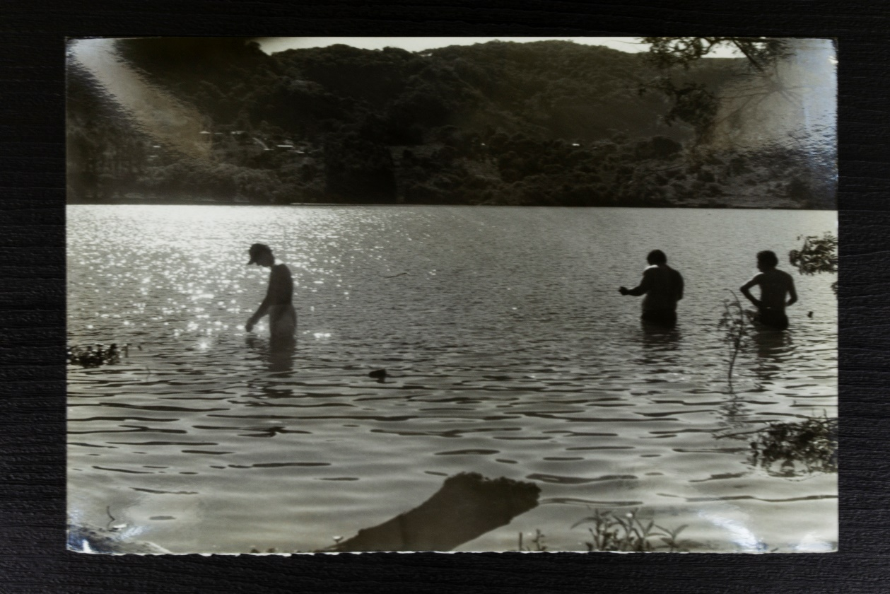
Fonte: AHMSM/ jornal A Razão
Figura 2: Casamento Cigano
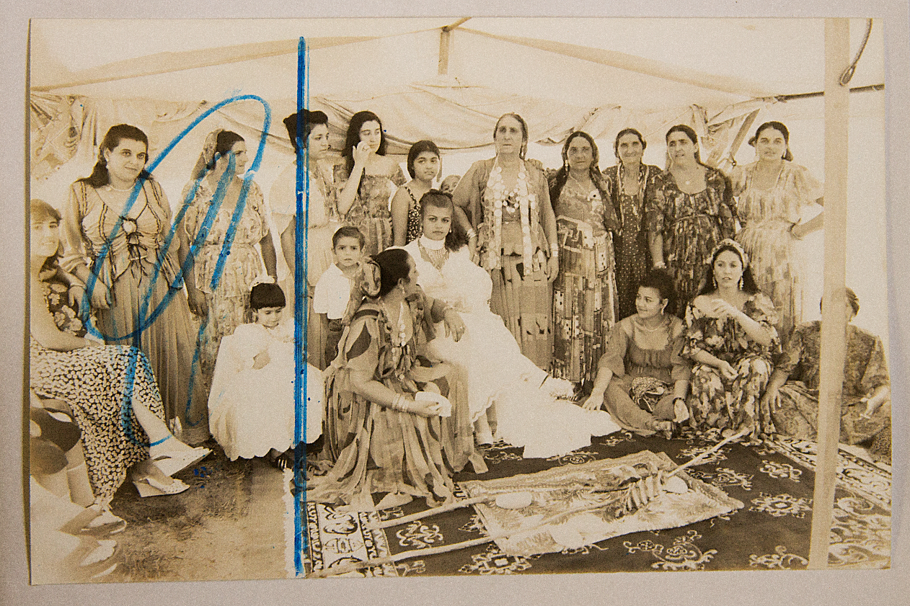
Fonte: AHMSM/ jornal A Razão
Os dois exemplares fazem parte de conjuntos fotográficos que compõem o acervo e foram utilizados como objetos ligados a reportagens no jornal. A primeira imagem faz parte de um conjunto com 57 fotografias que retratam o reservatório de água da cidade. Já na segunda imagem temos o conjunto de fotografias que retratam um casamento cigano ocorrido em Santa Maria; esse conjunto é composto por 20 fotografias, retratando distintos momentos e locais.
No presente instante temos os três pontos a serem estudados: objetos, documento de arquivo e fotografia de jornal, os quais fornecerão as bases para responder qual a possível opção que os arquivistas possuem para não permitir que esse patrimônio não seja tragado pelo distanciamento entre os objetos documentais e a sociedade.
Tendo em vista as diversas possibilidades para promover a difusão deste acervo, opta-se por analisar as exposições temáticas como uma alternativa viável para esse fim.

2 A FOTOGRAFIA DEMARCANDO O TEMPO, REVELANDO ESPAÇOS
O primeiro passo da caminhada rumo à proposta que estimula este artigo será dado trazendo primeiramente as fotografias de família, isto é, aqueles documentos imagéticos aos quais estamos todos direta ou indiretamente conectados afetivamente, ligados pela conexão temporal que esses objetos representam.
Para desenvolver uma análise teórica acerca do documento e posteriormente desembarcar firmemente na proposta central deste artigo que é a analisar as exposições como ferramenta para a difusão documental, a compreensão do significado do que é um documento de arquivo começa dialogando com o sentido da palavra objeto.
Somos, todos, ligados de maneira quase que inconsciente com infinitos objetos; esses fazem parte do nosso cotidiano de tal maneira que não percebemos essa relação, simplesmente a vivemos.
A relação homem e objetos é fundamentalmente associado ao próprio curso da história, e Dohmann ainda acrescenta que
Ao longo dos tempos, matérias convertidas e acabadas a partir de materiais brutos e naturais, transformados pelas mãos humanas nas mais diversas formas, cores e texturas, possibilitaram o espetáculo da criação dos objetos nos antes materiais que estabeleceriam, de forma definitiva, a conexão dos humanos com o mundo” (DOHMANN, 2013, p. 31)
Os objetos então representam na sua forma material, tanto a habilidade da transformação como as necessidades que foram se apresentando; transformações que afetariam a própria interação social bem como com o ambiente.
Um exemplo claro dessa relação pode ser observado quando os futuros pais recebem os resultados do ultrassom em formato de fotografia, o primeiro documento imagético, indicando o sexo do filho/a que está por vir. É a partir desse instante que outras séries infinitas de objetos começam a ser coletados, adquiridos e presenteados a fim de receber o futuro recém-nascido. Pois que é justamente no momento do nascimento que começamos nossas relações com os objetos e os documentos.
Essa relação segue no decorrer da infância com as primeiras fotografias na escola, com a família reunida, nas festividades, seguindo por toda a vida como um ponto de marcação temporal registrada no documento fotográfico e reunidas para preservar a memória. Este objeto então carrega uma fonte afetiva de lembranças que merece ser revisto, visto e mostrado.
Como várias oportunidades foi utilizada a palavra “objeto”, cabe definir conceitualmente o que é um objeto e para isso buscamos a Pearce, que começa a tratar do assunto objeto e o faz utilizando a palavra “artefatos”, dizendo que esses são “objetos feitos pelo homem”. Pode-se intuir então que se trata de construções que, segundo a autora, “eles têm uma realidade externa e, assim, deveria ser possível visualizar a diversidade completa dos tipos de artefatos e distinguir as propriedades que cada um possui” (PEARCE, 2005, p. 14).
Ligando essas palavras à fotografia, ao objeto fotográfico, esta é uma construção física intencional por meio de equipamento, um artefato que carrega propriedades estéticas e físicas possíveis de serem lidas e carregam em si fragmentos do tempo.
Um importante relato a respeito dos objetos mais uma vez nos é oferecido por Dohmann (2013), onde este autor nos diz que:
“Imaginamos, criamos, desenvolvemos e construímos objetos que têm sido a maneira como moldamos e participamos do processo civilizatório. Os objetos são suportes materiais que auxiliam na compreensão do passado e, sobretudo, no estabelecimento das relações com o tempo presente” (DOHMANN, 2013, p. 35)
Assim, temos por primeira vez a ideia do imaginário envolvendo os objetos, tema que será tratado no decorrer deste trabalho, de fundamental importância quando pensamos na fotografia como objeto central da proposta de criação de exposições.
Recorrendo mais uma vez às palavras de Pearce, a autora corrobora dizendo que “devemos não somente aspirar a uma simples avaliação, mas também a formas de compreensão que nos levem a entender por que os valores de um objeto têm um caráter particular e por que eles são importantes” (ibidem, p. 15).
O valor representado na fotografia do ultrassom é afetivo, as que guardam os sucessivos momentos da vida também são revestidas de afetividades e importância, não há dúvidas a serem levantadas a esse respeito.
Pelo exposto até o momento pode-se concluir que o objeto-fotografia, visto desde a perspectiva pessoal, está fundamentalmente liga nesse poder de rememoração e de reconhecimento dos instantes fotografados, objetos aos quais há uma relação direta, pessoal e afetiva.
O desafio agora, e que possibilitará a análise das estratégias para a criação de exposições que utilizem os conjuntos fotográficos doados pelo jornal A Razão para o AHMSM, é o de analisar a fotografia de jornal enquanto documento capaz de ser reconhecido pela sociedade com afetividade, pertencimento e utilizável como objetos expositivos.
Uma vez que as fotografias que compõem este acervo estiveram presentes no veículo de comunicação jornal, retratando diariamente parte dos acontecimentos sociais, seu valor primeiro pode ser considerado como sendo informativo, com baseado no próprio fazer jornalístico.
Quem é o fotojornalismo, responsável pela criação de documentos que chegam até a sociedade como forma de informação? Essa resposta, quando pensamos no meio jornalístico, é um tanto complicada já que tudo está ligado ao interesse e políticas dos meios de comunicações, o que necessitaria de muitas análises, algo que não cabe fazer no momento.
Então, segundo Sousa (2000), existe a necessidade de abordar o fotojornalismo como uma simbiose entre texto e imagem tendo em vista que o texto deve contextualizar e complementar a fotografia. Sousa (2000, p. 12):
No sentido lato, entendo por fotojornalismo a atividade de realização de fotografias informativas, interpretativas, documentais ou ilustrativas para a imprensa ou outros projetos editoriais ligados à produção de informação de atualidade. No sentido stricto, atividade que pode visar informar, contextualizar, oferecer conhecimento, formar, esclarecer ou marcar ponto de vista (“opinar”) através da fotografia de acontecimentos e da cobertura de assuntos de interesse jornalístico (SOUSA, 2000, p.12).
Em ambas as definições de Sousa, nota-se a ausência da figura do produtor, do profissional fotojornalista. Com isso, compreende-se que, qualquer que seja a origem, independente se profissional ou amador, mas cumprindo a necessidade informativa do meio de imprensa, uma fotografia pode ser classificada como sendo de cunho jornalístico.
Para Buitoni, “a fotografia jornalística está ligada a uma natureza narrativa por relatar as ações e assim estará apta a relacionar-se com o texto” (BUITONI, 2007, p. 107). Mais uma vez encontramos relatada a estreita relação entre a fotografia de imprensa e o conjunto de textos que a acompanham.
Nos conceitos encontrados em Sousa (2000, p. 8), identifica-se uma função básica da fotografia produzida e vinculada na imprensa: “a finalidade primeira do fotojornalismo, entendido de forma lata, é informar”. Pela dificuldade na definição do que seria a fotografia de imprensa, o mesmo autor diz que a fotografia jornalística “possui “valor jornalístico”, e que são usadas para transmitir informação útil em conjunto com o texto que lhes é associado” (SOUSA, 2002, p.7).
Sintetizando, pode-se dizer que o objeto-documento fotografias de jornal, estão nas páginas dos jornais com o sentido de levar informação, de construção dos discursos jornalísticos.
Quando Sousa e os outros autores comentam da necessidade de contextualização da fotografia por meio dos textos, temos que levar em conta o ciclo de vida do documento. Este está sendo usado com o fim informativo e objetivo, cercado de valor primário. Já no caso do acervo fotográfico aqui utilizado como fonte, este assume o valor secundário, isto é, não mais vinculado às reportagens de jornal, passando então para a fase permanente do ciclo de vida.
Neste ponto, a relação fotografia-texto é uma importante ferramenta para a realização da atividade técnica da descrição dos documentos de arquivo, mas não para a proposta de criação de exposições desses documentos.
Por que o texto, nesse momento, não é mais tão relevante?
Na relação fotografia-texto-informação-jornal, esse ponto é fundamental, no entanto, quando pensamos na questão de exposições desses objetos, fazer uma relação direta com o texto pode acarretar delimitações na leitura das imagens. Neste momento chegamos ao imaginário que o objeto fotográfico de jornal é capaz de oferecer.
Ao falarmos de imaginário seguimos a linha do pensamento de Gaston Bachelard (1884-1962), que escreve sobre o poder e a necessidade do imaginário. Em seu livro “O ar e os sonhos: ensaio sobre a imaginação do movimento o autor diz que “se uma imagem presente não faz pensar numa imagem ausente, se uma imagem ocasional não determina uma proliferação de imagens aberrantes, uma explosão de imagens, não há imaginação” (BACHELARD, 1990, p. 1).
Para Bachelard, o qual diz ser este não a possibilidade de formar imagens, mas sim de transformar. Assim, o autor enfatiza que “o vocábulo fundamental que corresponde à imaginação não é imagem, mas imaginário”. (Ibidem, p. 1) O imaginário então está além da fotografia e da imagem, está na evolução das percepções que nos fazem imaginar.
Tendo em conta a riqueza visual que é encontrada em cada fotografia, em cada um dos conjuntos fotográficos criados pelo e para o jornal A Razão, que está a sua possibilidade de gerar um sem número de valiosas contribuições para o imaginário social, e com isso, ofertando novos usos dos objetos individualmente ou dentro dos conjuntos, abrindo um processo de ativação patrimonial.
Quando nos é dito que não se deve tratar o objeto tolhendo a imaginação de sua análise (Humboldt) e que o imaginário abre as portas para a imaginação (Bachelard), tais ideias revestem nosso elemento de investigação e metodologia de trabalho com uma profunda significância.
A explosão imaginária surge da possibilidade de a fotografia conter mais do que o visível. Assim sendo, a riqueza do acervo fotográfico, hoje sob a custódia do AHMSM, se torna um patrimônio com grandes possibilidades de criar um canal de comunicação e relação com a sociedade, tendo o desenvolvimento de exposições como forma de ativação patrimonial, ao criar um novo momento na vida das fotografias.
Desta forma, a relação fotografia-texto deve abrir espaço ao imaginário do visitante, daquele que tem contato por primeira vez com os objetos fotográficos expostos, ou aqueles que de alguma forma já conhecem ou trazem na memória os eventos e fatos fotografados.
Ainda pensando no objeto, chamamos a atenção para o que nos dizem Hernández; Pericot; Mendizábal (1996). Os autores destacam que os objetos produzidos estão sempre ligados aos objetivos daqueles que os produzem; neste caso específico é a fotografia, criada para acompanhar a série de textos das reportagens. Comentam, ainda, a qualidade do objeto que aqui está na capacidade de informar; e também a propriedade que, neste caso, foi transferida do jornal A Razão para o Arquivo Histórico Municipal de Santa Maria, então, assumindo seu lugar como um patrimônio público.
Entendemos que discutir o tema do “valor” de um patrimônio é assunto bastante delicado, que necessitaria de um trabalho mais acurado para insto. Mesmo assim é com as palavras dos autores supracitados que buscamos ao menos um posicionamento.
Comentam eles que “toda informação é por definição um ativo potencialmente útil para o ser humano que a recolhe, em qualquer momento de sua existência” (HERNÁNDEZ; PERICOT E MENDIZÁBAL, 1996, p. 2017). Uma vez que as fotografias estiveram presentes no veículo de comunicação jornal, retratando diariamente parte dos acontecimentos sociais, seu valor primeiro pode ser considerado como sendo informativo, com baseado no próprio fazer jornalístico.
O patrimônio que tratamos não pode ser considerado como uma coleção artificial de objetos uma vez que foi construído a partir das intenções e objetivos do meio de comunicação jornal A Razão. No dicionário da língua portuguesa temos que coleção é um “conjunto ou reunião de objetos da mesma natureza ou que têm qualquer relação entre si” (AURÉLIO, 1999, p.500).
Seguindo essa premissa, podemos compreender quando Gonçalves diz que: “a categoria “colecionamento” traduz, de certo modo, o processo de formação de patrimônios” (GONÇALVES, 2002, p. 22). Assim, o acervo fotográfico do jornal A Razão foi diariamente alimentado por novos documentos, criando uma massa documental que pode ser compreendida como uma coleção privada e que é capaz de comprovar a própria história da instituição.
Ao ser transferido para o AHMSM, esse patrimônio privado, que pode ser compreendido como uma herança, passou para a esfera pública, o que significa estar acessível para o público. O fato de estar acessível não significa que exista um reconhecimento social frente a este acervo fotográfico, o que torna necessário que a difusão se torne uma prioridade.
O envolvimento social no processo é um ponto-chave, tanto para o reconhecimento do próprio como tal, como para que este patrimônio seja utilizado de maneira a trazer desenvolvimento à comunidade.
A hipótese proposta para a ativação patrimonial do acervo em pauta gira em torno da criação de exposições temáticas, considerando que a riqueza de assuntos retratados pode alimentar diversas e variadas exposições.

3 AS EXPOSIÇÕES ATIVADORAS
As possibilidades de estratégias de difusão ofertadas pelos documentos fotográficos que o jornal A Razão doou para o AHMSM são infinitas, e dentre essas, salientamos a construção de exposições temáticas, uma vez que o acervo está organizado por assuntos.
Esta estratégia está inserida na gestão documental, isto diz respeito ao processamento técnico dos documentos de arquivo utilizando: classificação, arranjo, descrição etc. No entanto, para seguir a linha proposta para este artigo, salientamos a difusão, uma vez que, segundo Blaya Perez,
Disponibilizar as informações para o maior número de pessoas é o objetivo principal em um processo de difusão. Isso já está implícito nas atividades desenvolvidas dentro da maioria das instituições arquivísticas. Não basta tratar a documentação, devemos também disponibilizá-la. Quanto maior o número de usuários acessando as informações, maior será o êxito obtido (BLAYA PEREZ, 2008, p. 32).
É muito importante salientar o alerta que o autor tece ao dizer que não basta o tratamento técnico dos documentos de arquivo. Ponto chave para a ativação social do patrimônio, não esquecendo que a atuação técnica também é fundamental, em particular as ações de preservação dos originais fotográficos, em razão da sua fragilidade e necessidades especiais de metodologias de arquivamento.
No entanto, somente a disponibilização de acesso pode ser percebida como uma ação passiva na busca por ativar na sociedade o sentido de pertencimento frente a esse patrimônio, necessitando uma ação distinta mais ativa.
A publicação “Museologia: roteiros práticos”, editada pela Universidade de São Paulo (USP), será um aporte suficiente o momento. Cabe ressaltar que na área da Arquivologia, levando em consideração as atividades e os estudos desenvolvidos no âmbito da Museologia o desenvolvimento de exposições nas instituições arquivísticas são insípidas; quem sabe um dos fatores seja a tipologia documental trabalhada pois, na sua grande maioria, são documentos textuais que estão sob custódia dos Arquivos.
O que são as exposições? Quando se pensa em uma exposição fotográfica, sendo simplista, logo vem à cabeça a sala com as paredes repletas de exemplares pendurados na parede, luzes direcionadas a cada uma e pequenas etiquetas com o nome e o autor da obra. É a partir dessa visão quase que ingênua que começamos a discorrer sobre o assunto.
A publicação intitulada Museologia: roteiros práticos, nos conduz a refletir sobre as exposições das fotografias jornalísticas do acervo aqui trabalhado, relatando que “as exposições são muito mais do que o simples processo de colocar objetos em vitrines ou quadros em paredes com um texto e legendas. Muitos fatores diferentes influem na comunicação da exposição com o visitante” (MUSEUMS AND GALLERIES COMMISSION, 2001, p. 17).
Conforme o Museums and Galleries Commission, os fatores que devem ser atentamente observados para a montagem de uma exposição são: “a iluminação; a distribuição de espaço na apresentação; a maneira como os objetos são apresentados e a seleção de material contextual” (ibidem, p. 18).
Compreendendo, então, que o processo está envolto com a intenção de comunicação com o público, esses ser descritos e devidamente programados para que os objetivos implícitos ativação patrimonial, reconhecimento e possibilitar a leitura do imaginário pelo usuário a meta proposta que é despertar o acervo.
No ato de pensar o espaço, buscamos como deixar a leitura fluida, oportunizando uma sequência de percepções e não uma desordem informativa. No que se refere à luz podemos fazer analogia com a própria fotografia. Nela, a luz trabalha com o objetivo da mensagem e dos sentidos que se deseja transmitir e também com a própria capacidade de ser fotografia, já que o termo significa “escrever (grafia) com a luz (foto)” (SOUSA, 2004, p.35).
A importância da luz tanto para a fotografia como para a estruturação de uma exposição, é ponto que merece atenção. Fazendo outra analogia com a fotografia, chegamos à distribuição dos objetos no espaço. Na técnica fotográfica isto é chamado de composição e tem a ver com o equilíbrio e a harmonia no enquadramento. Esse elemento é fundamental na escolha daquilo de deve assumir o protagonismo na imagem fotográfica. Esse fator também é contribuinte numa exposição.
Chegando ao último fator, que é a seleção do material que irá contextualizar as fotografias. Nesse ponto, tendo em conta que as fotografias de jornal sempre estão vinculadas a um texto que às contextualizam (SOUSA, 2004; BARTES, 1990; FREEMAN, 2012;), abre a possibilidade de trazer a hemeroteca e as reportagens que foram escritas em torno das fotografias. Cabe fazer uma ressalva: pensamos que essa contextualização deveria assumir a última posição no conjunto da exposição, justamente para evitar que a informação textual possa restringir o imaginário.
No caso de trazer a hemeroteca junto às fotografias do jornal A Razão teremos dois patrimônios custodiados pelo AHMSM colocados em evidência social.
Um dado relevante nos traz Tosetto ao comentar sobre o momento em que a fotografia teve entrada em um museu de arte. Assim diz o autor: “o primeiro passo na direção da valoração da fotografia como obra de arte foi dado pelo MoMA, em 1941” (TOSETTO, 2017, p. 143). Dessa forma, quando um dos principais museus do mundo abre as portas à fotografia e realiza exposições com esse objeto, nos traz o suporte para afirmar que o patrimônio fotográfico deixado pelo jornal A Razão é de fato um objeto suficientemente capaz de ser utilizado para esse fim.
Cabe ressaltar que dentre os nomes que estão no acervo do MoMA, muitos deles foram fotojornalistas. Dente esses podemos citar Henri Cartier- Bresson, Robert Capa, Andreas Feininger etc.
Uma vez que nesse acervo se construa também a ideia de fotografia-arte, a alternativa de exposições pode ser voltada como um elemento turístico que pode ser aproveitado pelo AHMSM.

4 CONSIDERAÇÕES FINAIS
Durante o percurso desse trabalho buscamos demonstrar que o documento fotográfico jornalístico sob a custódia do Arquivo Histórico Municipal de Santa Maria é, de fato, um patrimônio privado que passou para a esfera pública.
A grande problemática então se resume a como ativar esse patrimônio e torná-lo reconhecido pela sociedade como tal. Num quadro geral os arquivos funcionam como uma fonte de pesquisa primária, ficando restrito aos pesquisadores e àqueles que desejam ter acesso a um documento/ou conjunto específico.
Não fazendo uma análise aprofundada da política editorial do jornal A Razão e as escolhas feitas para decidir quais seriam os assuntos que seriam tratados nas suas páginas, as fotografias desse meio de comunicação formam e oferecem um conjunto que relata a própria história do município. Tanto podem ser histórias conhecidas pelo público alvo como também ser um suporte àqueles que não vivenciaram esses tempos fotografados.
Temos então a relação patrimônio-memória; memórias recuperadas e memórias criadas. Nesse ponto final que tratamos da memória não há nada mais adequado trazemos Halbwachs, cujo diz que “fazemos apelo aos testemunhos para fortalecer ou debilitar, mas também para completar o que sabemos de um evento do qual já estamos informados de alguma forma” (HALBWACHS, 1990, p. 25).
Pois que então temos as fotografias atuando como um testemunho informativo e como suporte que vai trabalhar em reascender as memórias sociais. Estando essas protegidas sob a égide do Arquivo Histórico, onde todos os processos necessários para sua proteção e conservação fazem parte da política desse órgão, fica aberto o debate em torno da melhor forma de trazer esse acervo à sociedade, contribuir para a disseminação da informação e como um potencial turístico.
Muito além do potencial turístico que envolve a proposta de expor as fotografias ao público, está a própria salvação do acervo frente ao esquecimento nas estantes do arquivo.

REFERÊNCIAS

ANDRADE, Tesla Coutinho. Impressões Digitais: jornalismo e memória no séc. XXl. Universidade Federal do Estado do Rio do Janeiro, Rio de Janeiro, Fevereiro, 2016. Disponível em: http://www.memoriasocial.pro.br/documentos/Dissertações/Diss386.pdf. Acesso em: 03 out. 2019.

BACHELARD, Gaston. O Ar e os Sonhos: ensaio sobre a imaginação do movimento. Martins Fontes, São Paulo, 1990.

BALLART I HERNÁNDEZ, Josep., FULLOLA I PERICOT, J. M., PETIT I MENDIZÁBAL, M. D. Ángels. El valor del Patrimonio Histórico. Complutum, Madri, 1996, pp. 215 - 224. Disponível em: https://revistas.ucm.es/index.php/CMPL/article/view/CMPL9696330215A/29835. Acesso em: 05 jan 2020.

BLAYA PEREZ, Carlos. Marketing e difusão. Marketing aplicado aos arquivos. Universidade Federal de Santa Maria. Santa Maria, 2008. Disponível em: https://repositorio.ufsm.br/bitstream/handle/1/18372/Curso_Esp-Gest-Arq_Marketing-Aplicado-Arquivos.pdf?sequence=1&isAllowed=y. Acesso em: 05 jan 2020.

BUITONI, Dulcília Helena Schroeder. Fotografia e jornalismo: da prata ao pixel – discussões sobre o real. LÍBERO, v.10, n. 20, dez. 2007. Disponível em: https://casperlibero.edu.br/wp-content/uploads/2014/05/Fotograﬁa-e-jornalismo.pdf. Acesso em: 07 nov. 2019.

CHAGAS, Mario de Sousa. Em busca do documento perdido: a problemática da construção teórica na área da documentação. Cadernos do sociomuseologia,.v. 2, n. 2. , 1994. Disponível em: https://revistas.ulusofona.pt/index.php/cadernosociomuseologia/issue/view/19. Acesso em: 06 fev. 2020.

DOHMANN, Marcus. A experiência material: a cultura do objeto. Rio Books, Rio de Janeiro, 2013.

FERREIRA, Aurélio Buarque de Holanda. Novo Aurélio XXl: o dicionário da língua portuguesa. Nova Fronteira, Rio de Janeiro, 1999.

GONÇALVES, José Reginaldo Santos. O patrimônio como categoria de pensamento. In. Abreu, Regina; CHAGAS, Mário (orgs.). Memória e patrimônio: ensaios contemporâneos. 2ª ed. Rio de Janeiro: Lamparina, pp.25-33 Disponível em: http://professor.pucgoias.edu.br/SiteDocente/admin/arquivosUpload/17542/material/patrimonio_como_categoria_de_pensamento.pdf. Acesso em: 05 jan. 2020.

HALBWACHS, Maurice. A memória coletiva. Edições Vórtice, São Paulo, 1990.

MUSEUMS AND GALLERIES COMMISSION. Museologia Roteiros Práticos: planejamento de exposições 2. Editora da Universidade de São Paulo, Vitae. São Paulo, 2001. Disponível em: http://www.usp.br/cpc/v1/imagem/download_arquivo/roteiro2.pdf. Acesso em: 08 jan 2020.

PEARCE, Susan M. Pensando sobre objetos. In Museu: instituição de pesquisa. Organização de: Marcus Granato e Claudia Penha dos Santos. — Rio de Janeiro: MAST, 2005. 100p. (MAST Colloquia; 7). Disponível em: http://livroaberto.ibict.br/bitstream/1/940/1/mast_colloquia_7.pdf. Acesso em: 08 jan. 2020.

SOUSA, Jorge Pedro. FOTOJORNALISMO: introdução à história, às técnicas e linguagem da fotografia na imprensa. Letras Contemporâneas Oficina Editorial LTDA. Florianópolis, 2004.

SOUSA, Jorge Pedro. Uma história crítica do fotojornalismo ocidental. Chapecó (SC): Editora Grifos, 2000.

TOSETTO, Guillerme. Usos e lugares da fotografia nos museus de arte. Outra travessia. Universidade Federal de Santa Catarina, Florianópolis, n. 24, p. 143-158, 2017. Disponível em: https://periodicos.ufsc.br/index.php/Outra/article/download/2176-8552.2017n24p143/pdf. Acesso em: 09 jan 2020.

“THE REASON” FOR NOT FORGETTING: NEWSPAPER PHOTOGRAPHS ON DISPLAY
Abstract: This work seeks to analyze the collection of newspaper photographs held by the Municipal Historical Archive of Santa Maria as an important element in the history of this municipality, which offers great opportunities in the methodology used by the Archive for the diffusion of photographic documentary heritage. The proposal structured here revolves around holding thematic exhibitions of the photographic sets that were produced during the existence of the newspaper A Razão, which became extinct in 2018. In this process, it is necessary to understand what photojournalism is and the product that is born from this making, thus strengthening the organic relationship between the text and the photographs, a fundamental point in the proposal presented here.

Keywords: Archival document. Newspaper photography. Photographic exhibition. Patrimony.

Originais recebidos em: 20/02/2020
Aceito para publicação em: 24/06/2020
Publicado em: 30/06/2020

https://orcid.org/0000-0002-1736-1334
A partir desse ponto será utilizada a sigla oficial do Arquivo Histórico Municipal de Santa Maria, AHMSM

